Name : Om Jaiswal
Class : A4
Roll No. : A4-B4-57
Practical No. : 1

Terminal Commands :

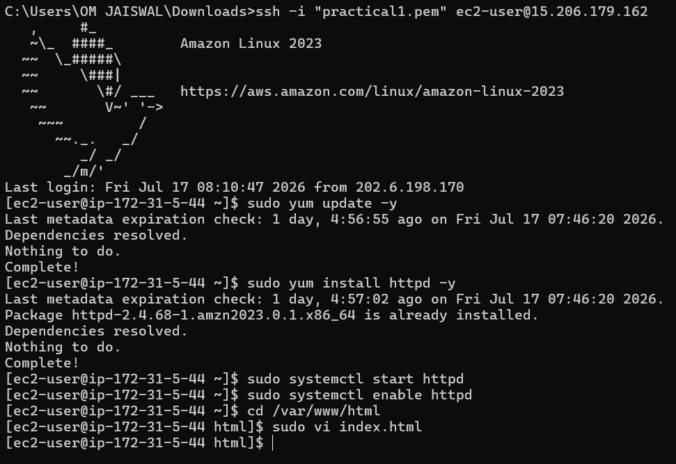

Output :
